**TRƯỜNG ĐẠI HỌC CÔNG NGHỆ THÔNG TIN**

**KHOA KỸ THUẬT MÁY TÍNH**

**TÀI LIỆU:**

**HƯỚNG DẪN THỰC HÀNH**

**HỆ ĐIỀU HÀNH**

**Nhóm biên soạn:**

- ThS. Phan Đình Duy

- ThS. Phạm Văn Phước

- ThS. Nguyễn Việt Quốc

- KS. Nguyễn Hữu Nhân

- KS. Lê Văn La

- KS. Trần Văn Quang

***Tháng 7 năm 2011***

**NỘI DUNG CÁC BÀI THỰC HÀNH**

**Phần 1: Lập trình trên Linux**

Bài 1: Hướng dẫn cài đặt Ubuntu và các lệnh cơ bản của shell

Bài 2: Cơ bản lập trình shell

**Phần 2: Thực hành hệ điều hành**

Bài 3: Quản lý tiến trình

Bài 4: Định thời CPU

Bài 5: Đồng bộ hóa tiến trình, tiểu trình

Bài 6: Quản lý bộ nhớ

**Phần 3: Bài tập lớn**

CÁC PHẦN MỀM THIẾT BỊ SỬ DỤNG TRONG MÔN THỰC HÀNH

- Phần mềm VMware

- Hệ điều hành Ubuntu

# 

# Hướng dẫn cài đặt Ubuntu và các lệnh cơ bản của shell

## Hướng dẫn cài đặt hệ điều hành Ubuntu trên phần mềm VMware

Mục đích của bài thực hành này là giới thiệu cách thức cài đặt hệ điều hành Ubuntu lên máy ảo VMWare 9. Sau khi cài đặt hệ điều hành, bạn có thể khám phá cách thức sử dụng, hoạt động của hệ điều hành này và lập trình sử dụng shell cho các bài thực hành môn Hệ điều hành.

Những thứ cần chuẩn bị trước khi thực hiện các bước trong bài thực hành này bao gồm:

* Phần mềm VMWare Workstation phiên bản 9
* File cài đặt Ubuntu (file ISO)

### Cài đặt phần mềm VMware

* Bước 1: Chọn file cài đặt VMware và chọn Next

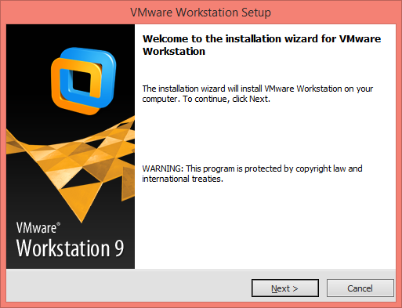

* Bước 2: Chọn dạng cài đặt là Typical

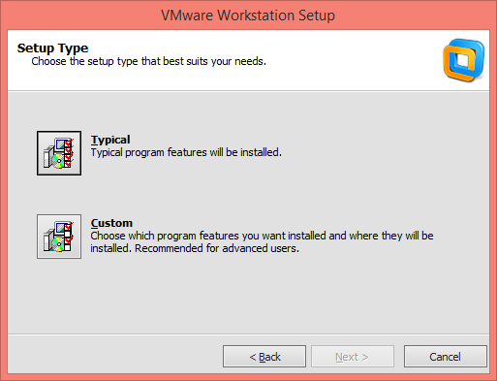

* Bước 3: Chọn thư mục cài đặt sau đó chọn Next 3 lần trong 3 cửa sổ tiếp theo.

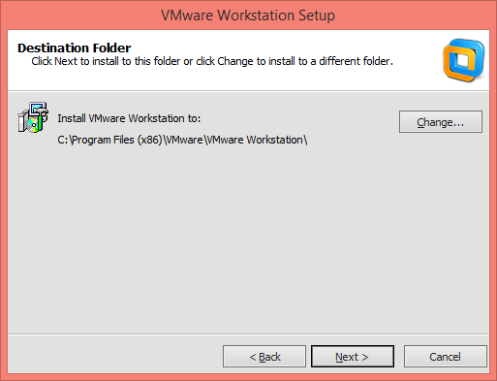

* Bước 4: Chọn Continue để tiếp tục cài đặt

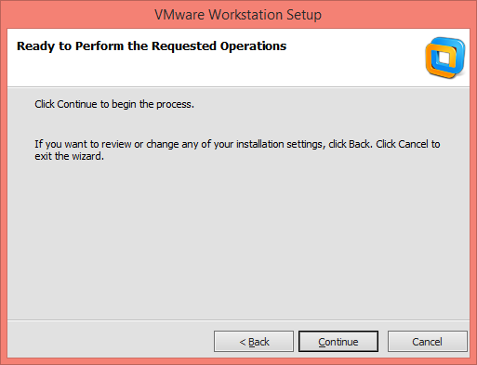

* Bước 5: Điền key giống như trong hình và chọn Enter

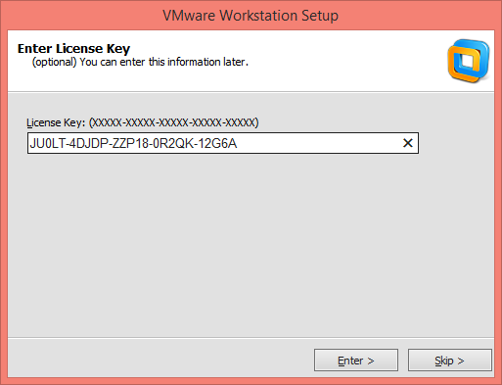

* Bước 6: Chọn Finish để cài đặt chương trình

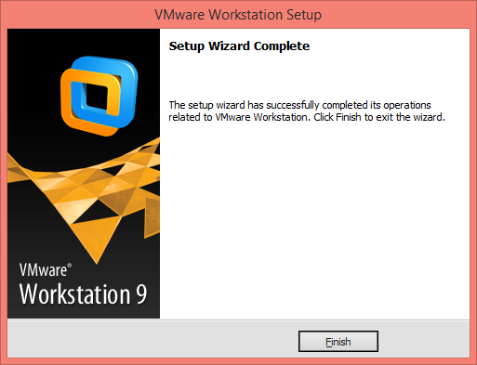

* Bước 7: Chọn Yes, I accept the terms in the license agreement để đồng ý cài đặt

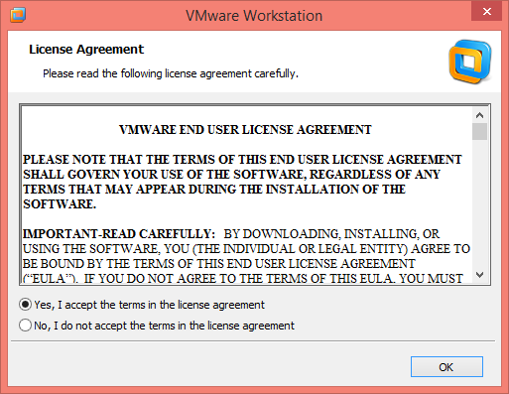

* Bước 8: Chương trình sau khi cài đặt, để sử dụng toàn bộ tính năng của chương trình. Chọn Help – Enter License Key… và tiến hành mua key để cài đặt.

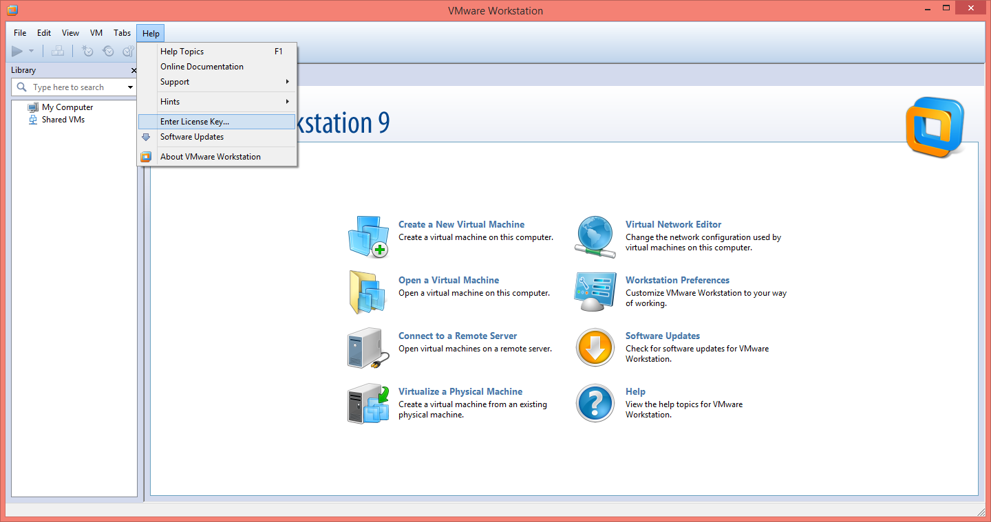

Bây giờ chúng ta có thể sử dụng phần mềm VMware với đầy đủ các tính năng cho phần thực hành.

### Cài đặt Linux lên phần mềm VMware

* Bước 1: Chọn biểu tượng Create a New Virtual Machine

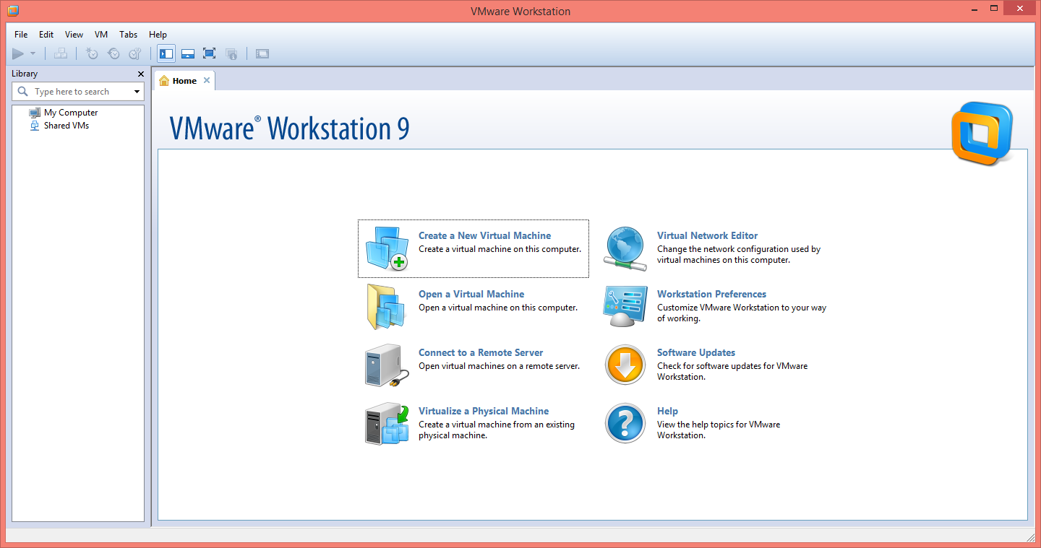

* Bước 2: Màn hình New Virtual Machine Wizard hiện ra. Chọn Typical và chọn Next

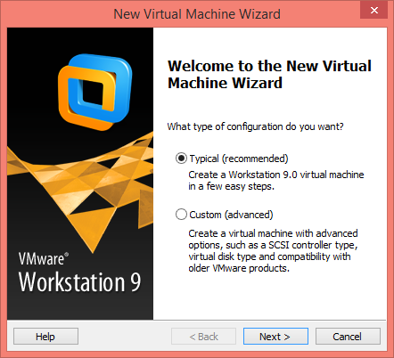

* Bước 3: Chọn file cài đặt Linux là “ubuntu-14.04.1-desktop-amd64.iso” bằng cách Browse tới thư mục chứa file iso này hoặc nếu cần cài hệ điều hành khác thì chúng ta chọn đến file cài đặt đó.

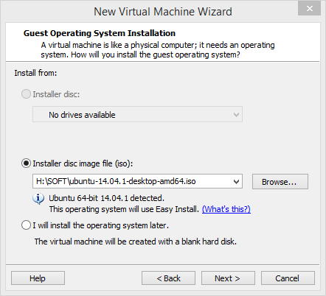

* Bước 4: Điền username và pass của hệ điều hành Ubuntu mà bạn sẽ sử dụng sau này

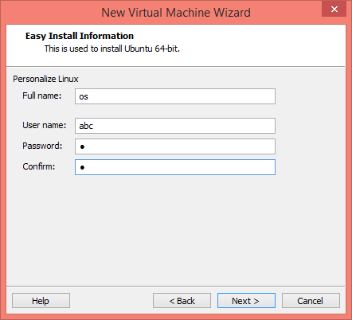

* Bước 5: Chọn tên máy ảo và thư mục chứa máy ảo

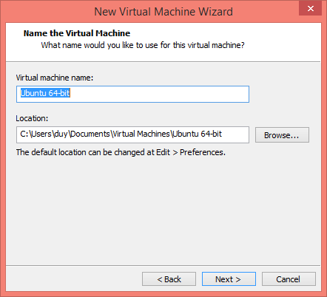

* Bước 6: Chọn dung lượng ổ cứng cho máy ảo như hình, có thể chọn nhiều hơn 10GB tùy vào dung lượng ổ cứng.

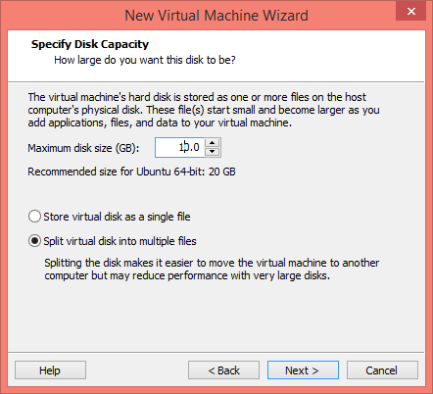

* Bước 7: Chọn Finish để tiến hành cài đặt

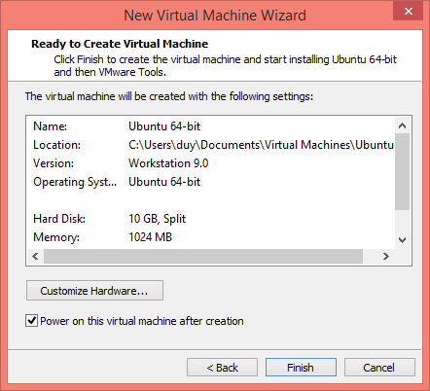

* Bước 8: Trong quá trình cài đặt sẽ hiện 1 số thông báo về sử dụng device, chọn ok

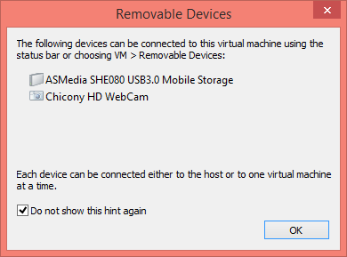

* Bước 9: Chương trình tự động cài đặt

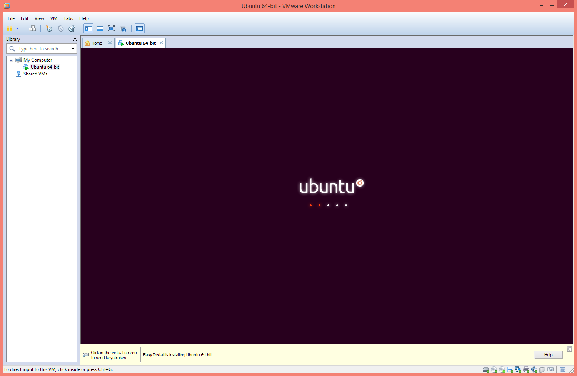

Bước 10: Hệ điều hành hoàn thiện sau khi cài đặt

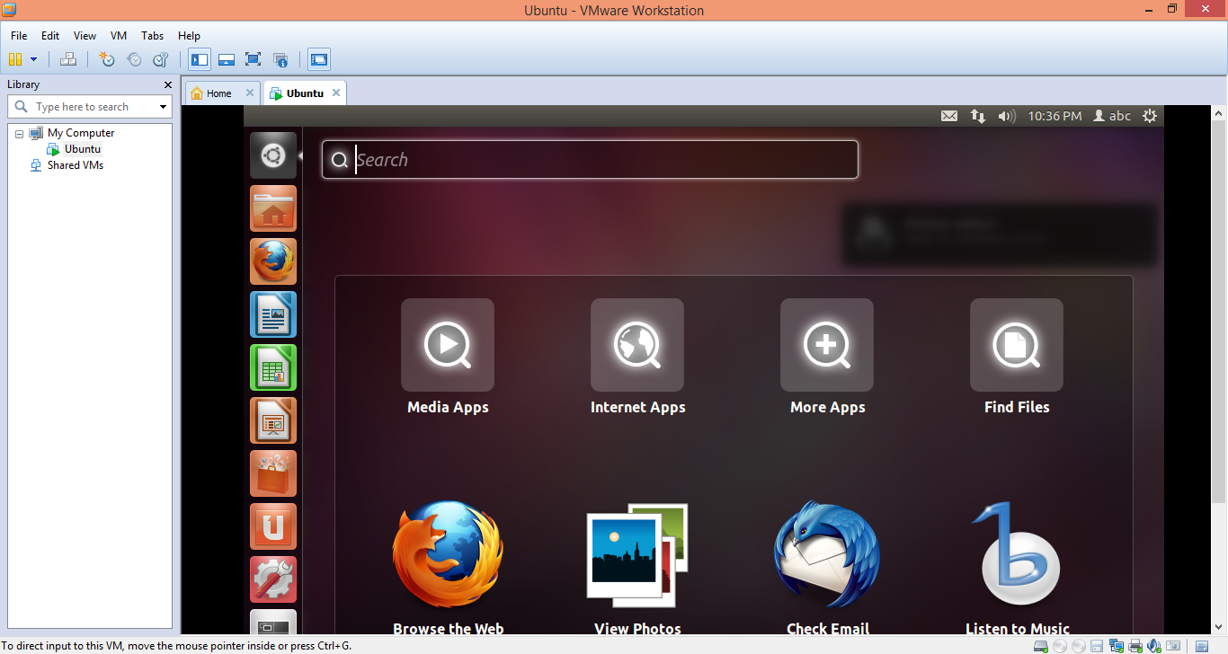

Bây giờ chúng ta có thể sử dụng hệ điều hành ubuntu này để lập trình cho môn học Hệ điều hành.

## Các lệnh cơ bản của shell

Trong phần trước, ta đã biết được các cài 1 máy ảo hoặc hệ điều hành ảo lên hệ điều hành windown qua phần mềm VMware. Trong phần này chúng ta sẽ được học và thực hành qua các lệnh cơ bản của shell linux.

### Định nghĩa Shell

Máy tính chỉ có thể hiểu ngôn ngữ nhị phân 0 và 1, để giao tiếp với máy tính chúng ta cần đưa vào các lệnh dưới dạng chuỗi nhị phân này, điều đó khó có thể hiện thực. Để làm được điều này hệ điều hành có một chương trình đặt biệt gọi là Shell để chuyển các lệnh về ngôn ngữ máy để máy có thể hiểu được. Shell là chương trình giao tiếp với người dung, chấp nhận các chỉ dẫn hoặc các lệnh bằng tiếng Anh và chuyển các lệnh đó tới kernel.

Trong phần này chúng ta sẽ làm việc với BASH shell là một loại shell thông dụng nhất trong hệ điều hành Linux. Trong Ubuntu để khởi động shell chúng ta bấm tổ hợp phím Ctrl + Alt + T

Một vài lệnh liên quan đến Shell:

* Liệt kê tất cả các loại shell có thể có trong hệ thống

$cat/etc/shells

* Kiểm tra loại sheel đang được sử dụng

$echo $SHELL

### Lệnh – ls

Lệnh ls được dùng để liệt kê dữ liệu có trong một thư mục hay thư mục hiện thời.

ls [options] [folder]

Ví dụ minh họa:

ls

ls -laht

ls -laht /usr/local

* ls Liệt kê dữ liệu trong thư mục hiện thời. (Không liệt kê thư mục ẩn hay tệp tin thư mục được đặt dấu (.) ở đầu)
* ls -laht Liệt kê toàn bộ dữ liệu có trong thư mục hiện thời. (Hiện thị chế độ chmod, người sở hữu, thời gian được tạo, dung lượng tệp tin, và được sắp xếp theo thời gian tạo. )
* ls -laht /usr/local/ Tương tự như trên nhưng ở thư mục /usr/local/

Ngoài ra các bạn có thể nghiên cứu thêm các options của câu lệnh này với cú pháp “ls –help“

### Lệnh – cd

$cd path

Lệnh cd là lệnh cơ bản nhất nếu bạn di chuyển thư mục hiện thời đến thư mục mà bạn muốn.

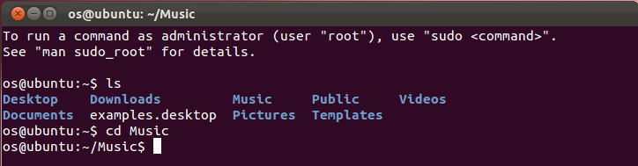

Ví dụ minh họa:

cd /usr/local/lib/

cd home/admin/

cd ..

cd ../../../

cd ../home/admin/

Trong đó:

* cd /usr/local/lib/ Di chuyển tới thư mục /usr/local/lib bắt đầu từ thư mục gốc / của Linux/Unix.
* cd home/admin/ Di chuyển đến thư mục home/admin/ từ thư mục hiện thời.
* cd .. Di chuyển về thư mục gốc của thư mục hiện thời.
* cd ../../../ Di chuyển về hướng thư mục gốc 3 lần. (Bạn đang ở /usr/local/lib/ sẽ về thư mục / là thư mục gốc của Linux/Unix)
* cd ../home/admin kết hợp 2 cấu trục trên để di chuyển về thư mục gốc rồi lại truy cập đến thư mục home/admin.

### Đường dẫn trong hệ điều hành Linux

Đường dẫn (Path) dùng để định vị một tài nguyên nào đó (thông thường là file) trong hệ thống cây thư mục. Có hai loại đường dẫn thường được sử dụng là: Đường dẫn tuyệt đối và đường dẫn tương đối

#### Đường dẫn tuyệt đối

Xác định đầy đủ toàn bộ đường dẫn từ thư mục gốc (ký hiệu :/) đến nơi cần định vị.

Ví dụ:

/dev

/usr/bin

/usr/local/bin

Để chuyển vào thư mục /usr/local/bin dung lệnh như sau:

$cd /usr/local/bin

#### Đường dẫn tương đối

Là đường dẫn được tính từ vị trí hiện hành đến vị trí cần định vị. Một đường dẫn tương đối không bao giờ bắt đầu từ ký tự ‘/’.

Ví dụ: Giả sử chúng ta đang ở thư mục hiện hành là /usr. Khi đó để chuyển đến thư mục /usr/local/bin chúng ta sử dụng lênh:

$cd local/bin

### Lệnh – pwd

Lệnh pwd sẽ trả về cho bạn thư mục hiện thời bạn đang ở tại đó.

pwd

### Lệnh – touch

Lệnh touch là lệnh cho phép người dùng tạo một tệp tin mới dạng clear text. Nội dung trong tệp tin do người dùng quyết định.

touch [options] [file name]

touch bash.sh

Ngoài ra bạn có thể tham khảo các [options] qua câu “touch -h”

### Lệnh – vi – nano

Lệnh vi và nano là 2 lệnh cơ để đọc và chỉnh sửa văn bản dạng text trên Linux/Unix.

Trong đó, chủ yếu dùng vi còn nano đã có một số thông báo và hướng dẫn khi dùng, chỉ cần chú ý đọc là bạn có thể sử dụng.

Khi dùng vi đọc một tệp tin ví dụ như: info.php thì bạn đang ở chế độ “read” nghĩa chỉ đọc văn bản. Muốn vào chế độ ghi, chỉnh sửa văn bản. Bạn ấn “i” hoặc “Insert“. Để hủy chế độ ghi “INSERT” hãy ấn “Esc“

Ví dụ bạn muốn tìm một từ phpinfo hãy ấn “Esc” để về chế độ đọc, rồi ấn “/phpinfo” / chính là kí hiệu để yêu cầu tìm kí tự đằng sau bạn muốn, “Enter” để quá trình tìm kiếm được thực hiện.

Nếu vẫn chưa phải từ bạn muốn tìm. Hãy ấn phím “n” máy sẽ tự động tìm tiếp kí tự tiếp theo bạn đang tìm kiếm trong đoạn văn bản.

Thoát khỏi quá trình soạn thảo của vi trở về chế độ đọc bằng phím “Esc” rồi gõ “:q” hoặc “:q!” để thoát. (“:q!” dùng khi bạn vô tình chỉnh sửa trong tệp tin nhưng không muốn lưu lại thì dùng cách này để thoát.); “:wq” Khi bạn thay đổi trong đoạn văn bản thì cách thoát này sẽ giúp bạn ghi sự thay đổi của bạn vào tệp tin đó. Ngoài ra còn một số trường hợp những tệp tin được đặt chế độ “read-only” bạn bắt buộc phải sử dụng cú pháp “:wq!” để ghi vào tệp tin.

Lệnh nano đơn giản hơn vì đã có những hướng dẫn khi bạn sử dụng. Ngay ở đây bạn đã thể ghi và đọc tệp tin, hướng dẫn được sắp xếp ở dưới. Để dùng các chức năng như “^X” để Exit hay “^W” để Where is chính là tìm kiếm kí tự. Thì kí tự “^W” chính là phím Ctrl + [kí tự]. Vậy là bạn có thể sử dụng nano cơ bản.

### Lệnh – mkdir

Lệnh mkdir là mẫu lệnh giống trên Windows để tạo một thư mục.

mkdir [options] [folder name]

Ví dụ minh họa:

mkdir user

mkdir -p /usr/local/src/

mkdir -m 777 /home/user/

Trong đó:

* mkdir user Sẽ tạo ra một thư mục user ngay tại thư mục hiện thời.
* mkdir -p /usr/local/src/ Tạo ra thư mục src tại đường dẫn /usr/local/ sẽ không báo lỗi nếu thư mục này đã tồn tại sẵn.
* mkdir -m 777 /home/user/ Tạo một thư mục user với đường dẫn /home/ và chmod 777 cho thư mục này luôn. (chmod sẽ được giới thiệu ngay sau.)

Ngoài ra các bạn có thể tìm hiểu sâu hơn các [options] nâng cao với cú pháp “mkdir –help“

### Lệnh – chmod

Lệnh **chmod** là mẫu lệnh dùng để thiết lập quyền (xem, sửa, và thực thi) trên các tệp tin và thư mục. Ngoài ra còn có những cách chmod dùng cho những tệp tin đặc biệt.

Đây là câu lệnh giúp sửa những lỗi liên quan đến thiết lập quyền khi chạy các tệp tin và thư mục.

chmod [options] [xxxxxx] [file or folder]

Mặc định khi tạo thư mục hay tệp tin trên Linux/Unix với dạng *umask 022* thư mục sẽ được chmod 755 và tệp tin được chmod 644.

CHMOD chính là thao tác thay đổi các quyền sau:

* “Read” (Đọc): viết tắt là “**r**“, và được biểu diễn bằng số **4**
* “Write” (Ghi / Chỉnh sửa): viết tắt là “**w**“, và được biểu diễn bằng số **2**
* “Execute” (Thực thi): viết tắt là “**x**“, và được biểu diễn bằng số **1**

CHMOD cùng lúc thay đổi quyền hạn trên các file/thư mục với các đối tượng sau:

* “Owner” – chủ sở hữu của tệp tin/thư mục
* “Group” – Nhóm mà Owner là thành viên,
* “Public/Others/Everybody”: những người còn lại.

[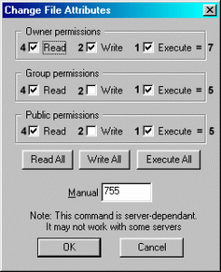](http://kb.datapool.vn/wp-content/uploads/2013/06/092131-chmod-755.gif)

CHMOD = 755 cho các thư mục có nghĩa là:

* 7 = 4 + 2 + 1 : Người sở hữu thư mục có quyền đọc thư mục (read); chỉnh sửa thư mục (write); liệt kê các thư mục và tệp tin bên trong (execute).
* 5 = 4 + 0 + 1 : Những người cùng nhóm chỉ có quyền đọc thư mục (read); liệt kê các thư mục và tệp tin bên trong (execute).
* 5 = 4 + 0 + 1 : Những người còn lại chỉ có quyền đọc thư mục (read); liệt kê các thư mục và tệp tin bên trong (execute).

Giống như vậy tệp tin được CHMOD = 644 có nghĩa là:

* 6 = 4 + 2 + 0 : Người sở hữu thư mục có quyền đọc tệp tin (read); chỉnh sửa tệp tin (write); không được thực thi (chạy) tệp tin này (execute).
* 4 = 4 + 0 + 0 : Những người cùng nhóm chỉ có quyền đọc tệp tin (read).
* 4 = 4 + 0 + 0 : Những người còn lại chỉ có quyền đọc tệp tin (read).

Chế độ tượng trưng

Lệnh**chmod** cũng cho phép sử dụng các ký hiệu tượng trưng để điều chỉnh một chế độ cụ thể mà không ảnh hưởng tới các chế độ khác. Chế độ tượng trưng gồm 3 thành phần, kết hợp lại thành một chuỗi:

chmod [tham chiếu][toán tử][chế độ] [tệp tin hoặc thư mục]

Tham chiếu (hay lớp) dùng để xác định những người dùng nào sẽ được điều chỉnh quyền truy cập. Tham chiếu mặc định sử dụng là “all” cho tất cả các nhóm nếu không có tham chiếu được chỉ định. Tuy nhiên việc thay đổi các quyền truy cập còn phụ thuộc vào thiết lập umask. Tham chiếu được biểu diễn bởi các ký tự sau:

|  |  |  |
| --- | --- | --- |
| Tham chiếu | Nhóm | Mô tả |
| *u* | người dùng | chủ sở hữu tệp tin |
| *g* | nhóm | các người dùng thuộc nhóm của tệp tin |
| *o* | khác | các người dùng không thuộc nhóm cũng không phải chủ sở hữu |
| *a* | tất cả | tất cả ba lớp trên, tương đương với ugo |

Chương trình **chmod** sử dụng một toán tử để quy định cách thay đổi chế độ của tệp tin:

|  |  |
| --- | --- |
| Toán tử | Mô tả |
| *+* | Thêm chế độ sau đó vào tệp tin |
| *-* | Xóa chế độ theo sau trong tệp tin (nếu có) |
| *=* | Quy định chính xác chế độ cho tệp tin |

Một ký tự sẽ biểu diễn chế độ được thêm/xóa trên tệp tin. Có ba chế độ cơ bản như sau:

|  |  |  |
| --- | --- | --- |
| Chế độ | Tên | Mô tả |
| *r* | read | Đọc tệp tin/ liệt kê các tệp tin trong một thư mục |
| *w* | write | Ghi vào tệp tin/ tạo tệp tin mới trong thư mục |
| *x* | execute | Thực thi tệp tin/ xem một cây thư mục |
| *X* | special execute | Không hẳn là một quyền truy cập nhưng có thể sử dụng thay cho x. X đặt quyền thực thi cho thư mục bất chấp các quyền hiện có và đặt quyền thực thi có tệp tin đã có ít nhất 1 quyền thực thi đã thiết lập (chủ sở hữu, nhóm, khác). Lệnh chỉ hữu dụng khi sử dụng kèm với toán tử ‘+’ và thường sử dụng cùng với tùy chọn -R để đặt quyền truy cập cho nhóm hay “người dùng khác” trên một thư mục lớn mà không cần thiết lập quyền thực thi trên các tệp tin thông thường (ví dụ tệp tin văn bản), ví dụ khi dùng lệnh “chmod -R a+rx”, tất cả tệp tin trong cây thư mục đều được gắn chế độ x trong khi lệnh “chmod -R a+rX .” chỉ gắn cờ cho các tệp tin có thể thực thi. |
| *s* | setuid/gid | Chế độ đặc biệt |
| *t* | sticky | Chế độ đặc biệt |

Dùng dấu phẩy để cách các chế độ tượng trưng nếu muốn thực hiện nhiều thay đổi trong một lệnh.

Minh họa cú pháp và giải thích

|  |  |
| --- | --- |
| Cú pháp | Giải thích |
| *chmod a+r file* | Thêm chế độ *read* cho tất cả người dùng. |
| *chmod a+x file* | Thêm chế độ *execute* cho tất cả người dùng. |
| *chmod a+rw file* | Thêm chế độ *read* và *write* cho tất cả người dùng. |
| *chmod +rwx file* | Nếu như bạn viết câu lệnh như thế này, tệp tin sẽ được chuyển về chế độ 755 (-rwxr-xr-x). |
| *chmod u=rw,go= file* | Chuyển chính xác quyền *read* và *write* cho người sở hữu (u), người dùng trong cùng nhóm người sở hữu và tất cả người dùng khác sẽ bị vô hiệu tất cả các quyền thiết lập.Tương tự như 600 (-rw——-) |
| *chmod -R u+w, go-w directory* | Thêm chế độ *write* cho người sở hữu cho tất cả tệp tin và thư mục trong thư mục, và xóa toàn bộ quyền *write* với những người còn lại. |
| *chmod 777 file* | Cấp tất cả các quyền *read*, *write* và *execute* trên tệp tin cho tất cả các người sử dụng. |
| *chmod 664 file* | Loại bỏ tất cả các quyền *execute* của toàn bộ người dùng trên tệp tin, và xóa quyền *write* trên tệp tin của những người dùng không phải chủ sở hữu hay cùng nhóm. |
| *chmod 0755 file* | Tương tự như 755. 0 được coi như không có chế độ đặc biệt |
| *chmod 4755 file* | Đặt chế độ đặc biệt cho người dùng (4), và quyền 755 trên tệp tin. |
| *chmod 2755 file* | Đặt chế độ đặc biệt cho nhóm người dùng (2). và quyền 755 trên tệp tin. |
| *chmod -R u+rwX,g-rwx,o-rwx directory* | Đặt tất cả các thư mục con về rwx, các tệp tin về rw đối với người sở hữu, và xóa tất cả các quyền đối với những người dùng khác. |
| *chmod -R a-x+X directory* | Loại bỏ toàn bộ quyền *execute* trên các tệp tin trong thư mục. Thêm tất cả các quyền *execute* trên các thư mục cho người dùng. |

### Lệnh – rm

Lệnh rm là mẫu lệnh dùng để xóa dữ liệu trên Linux/Unix.

rm [options] [file or folder]

Lệnh này thường xuyên được sử dụng và có khá ít options.

Ví dụ minh họa:

rm -f /etc/rc.d/init.d/httpd

rm -rf /usr/local/

rm -vrf /usr/local/

* rm -f /etc/rc.d/init.d/httpd Sẽ xóa tệp tin httpd trong thư mục /etc/rc.d/init.d/ sẽ không báo lỗi kể cả khi tệp tin này không tồn tại
* rm -rf /usr/local/ Xóa toàn bộ thư mục /usr/local/ và toàn bộ dữ liệu chứa trong đó.
* rm -vrf /usr/local/ Giống với rm -rf nhưng khi xóa xong chúng sẽ thông báo đã xóa đi những dữ liệu tên gì trong thư mục này.

Các bạn có thể phối hợp các options khi cần thiết với cú pháp “rm –help“.

Ngoài ra còn có lệnh rmdir để xóa thư mục.

### Lệnh – cp

Lệnh cp là lệnh dùng để sao chép dữ liệu.

cp [options] [link] [link]

Ví dụ minh họa:

cp httpd /etc/init.d/

cp httpd http

cp httpd /etc/init.d/http

cp -prf /etc/init.d/httpd/ /usr/local/http/

cp -vrf /etc/init.d/httpd/ /usr/local/

Trong đó:

* cp httpd /etc/init.d/ Sao chép tệp tin httpd ở thư mục hiện thời đến thư mục /etc/init.d/
* cp httpd http Sao chép tệp tin httpd thành một tệp tin khác có tên http ở cùng thư mục hiện thời.
* cp httpd /etc/init.d/http Sao chép tệp tin httpd ở thư mục hiện thời đến thư mục /etc/init.d/ và đổi tên nó thành http
* cp -prf /etc/init.d/httpd/ /usr/local/http/ Sao chép thư mục httpd ở thư mục /etc/init.d/ đến thư mục /usr/local/ và đổi tên thư mục ấy thành http (nếu không có thư mục nào tên như vậy ở /usr/local/). Nếu tồn tại một thư mục http thì thư mục sao chép sẽ được sao chép đến thư mục /usr/local/http/. (Không báo lỗi, sao chép đè lên tệp tin nếu trùng tên.)
* cp -vrf /etc/init.d/httpd/ /usr/local/ Sao chép thư mục httpd ở đường dẫn /etc/init.d/ đến thư mục /usr/local/ và thông báo đã sao chép những dữ liệu gì.

Nghiên cứu thêm các options khác dùng cú pháp “cp –help“

### Lệnh – mv

Lệnh mv được dùng để di chuyển và đổi tên thư mục, tệp tin.

mv [options] [link] [link]

Tương tự cp và các options cũng gần giống. Nhưng mv không phải sao chép mà là di chuyển. Có thể hiểu nôm na gần giống trên Windows Copy và Cut.

### Lệnh – echo

Lệnh echo trả cho ta một giá trị ra màn hình hoặc vào tệp tin. Được sử dụng để hiển thị các dòng thông báo hoặc chèn vào một tệp tin.

echo [value]

echo [value] > [file]

echo [value] >> [file]

Lệnh echo có 3 cách sử dụng thông dụng nhất.

echo 1234

echo “include /usr/local/src/” > text.txt

echo “include /usr/local/src/” >> /usr/local/src/text.txt

* echo 1234 Sẽ in ra màn hình dãy số “1234“
* echo “include /usr/local/src/” > text.txt Sẽ in dòng “include /usr/local/src/” trong dấu (“”) vào tệp tin text.txt ở thư mục hiện thời mà không giữ lại dữ liệu gì trong tệp tin.
* echo “include /usr/local/src/” >> /usr/local/src/text.txt Tương tự cú pháp trên giữ tất cả các dữ liệu trong tệp tin và thêm vào cuối tệp tin.

### Lệnh – cat

Lệnh cat là giúp ta in ra màn hình hoặc vào tệp tin những dữ liệu từ một tệp tin nào đó.

cat [options] [file]

cat [options] [file] > [file]

cat [options] [file] >> [file]

Tương tự lệnh echo. Chúng ta có thể dùng các kí hiệu (>) (>>) để hỗ trợ cho việc in giá trị vào tệp tin. Options cần thiết các bạn có thể tham khảo thêm với cú pháp “cat –help“.

### Các lệnh về quản lý User trên Linux

* User là người có thể truy cập đến hệ thống. User có username và password. Có hai loại user là: super user và regular user. Mỗi user có một định danh riêng gọi là UID

#### Tạo user

Cú pháp:

$useradd [option] <username>

Ví dụ:

$useradd –c “He dieu hanh – Admin”

#### Thay đổi thông tin cá nhân

Cú pháp:

$usermod [option] <username>

#### Xóa người dùng

Cú pháp:

$userdel [option] <username>

Và một số lệnh sinh viên thực hiện ở tài liệu tham khảo [3]

### Các lệnh về network

Để xác định địa chỉ ip và các network interface ta dùng command:

$ ifconfig –a

Để xem những thiết bị được kết nối vào computer từ IRQ 1 - IRQ 15 :

$ cat /proc/interrupts

Thiết lập địa chỉ ip cho một card mạng ta dùng command sau :

$ ifconfig eth0 192.168.1.5 netmask 255.255.255.0 up

Và một số lệnh khác sinh viên thực hiện ở tài liệu tham khảo [4] [5]

## Tổng kết

Bài thực hành này đã hướng dẫn sinh viên cách cài đặt một hệ điều hành (Ubuntu) lên máy ảo VMware chạy trên nền hệ điều hành Windows. Và đã giúp sinh viên tiếp cận với shell Linux bằng các lệnh thao tác cơ bản trong hệ điều hành Linux, đây là tiền đề giúp sinh viên có thể làm tốt hơn những bài thực hành về lập trình trên hệ điều hành Linux sau này.

## Bài tập

1. Thực hiện lệnh chuyển thư mục theo thứ tự sau

* Chuyển về thư mục gốc
* Chuyển đến thư mục /bin
* Chuyển đến thư mục người dùng

1. Tạo cây thư mục như sau trong thư mục cá nhân của mình theo hình sau:

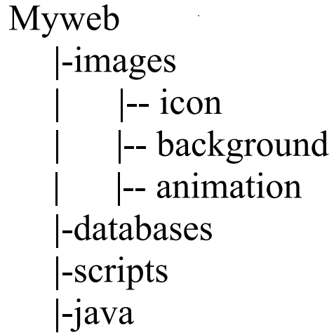

1. Tìm một số file có phần mở rộng là .html và .class trong hệ thống file và thư mục hiện hành. Copy một vài file .html vào thư mục Myweb.
2. Thực hiện lệnh mv để di chuyển vài file .html trong thư mục Myweb vào thư mục Myweb/java.
3. Thực hiện xóa thư mục Myweb/scripts
4. Thiết lập quyền truy suất cho thư mục Myweb/databases sao cho chỉ có người dung root có toàn quyền và các người dùng khác không có bất kỳ quyền gì trên nó.
5. Tạo user có tên là MSSV và password là ngày sinh của từng sinh viên. User nằm trong group tên là HDH.

PHỤ LỤC

Chương 1. Hướng dẫn cài đặt Ubuntu và các lệnh cơ bản của shell 3

1.1 Hướng dẫn cài đặt hệ điều hành Ubuntu trên phần mềm VMware 3

1.1.1 Cài đặt phần mềm VMware 3

1.1.2 Cài đặt Linux lên phần mềm VMware 7

1.2 Các lệnh cơ bản của shell 12

1.2.1 Định nghĩa Shell 12

1.2.2 Lệnh – ls 13

1.2.3 Lệnh – cd 13

1.2.4 Đường dẫn trong hệ điều hành Linux 14

1.2.5 Lệnh – pwd 15

1.2.6 Lệnh – touch 15

1.2.7 Lệnh – vi – nano 16

1.2.8 Lệnh – mkdir 16

1.2.9 Lệnh – chmod 17

1.2.10 Lệnh – rm 22

1.2.11 Lệnh – cp 23

1.2.12 Lệnh – mv 24

1.2.13 Lệnh – echo 24

1.2.14 Lệnh – cat 25

1.2.15 Các lệnh về quản lý User trên Linux 25

1.2.16 Các lệnh về network 26

1.3 Tổng kết 26

1.4 Bài tập 26

**TÀI LIỆU THAM KHẢO**

1. <https://www.google.com.vn/url?sa=t&rct=j&q=&esrc=s&source=web&cd=3&cad=rja&uact=8&ved=0CDEQFjAC&url=https%3A%2F%2Fnguyenvanquangcse.files.wordpress.com%2F2014%2F09%2Fexcercise1.pdf&ei=CVHEVLrBHeOxmwXQh4GIDg&usg=AFQjCNFX6il7uy1TbHmcC4E8jzB1hXCCiw&bvm=bv.84349003,d.dGY>
2. <http://kb.datapool.vn/how-to-huong-dan-lam-quen-voi-cac-lenh-co-ban-tren-linux-unix/4/>
3. <http://www.estih.edu.vn/Images/Images/Doc/quan_tri_user.pdf>
4. <http://cntt212.forumvi.com/t315-topic>
5. <http://www.gocit.vn/bai-viet/cac-cau-lenh-danh-cho-network-tren-linux/>